**Respuestas de la hoja de actividades**

**Capítulo 5, Lección 9**

**Cambios de temperatura durante la disolución**

***DEMOSTRACIÓN***

1. Las bolsas frías y calientes que has visto contienen una sustancia sólida y agua. ¿Cuál es el proceso que ocurre dentro de un paquete frío o caliente cuando es activado?

Cuando es activado, el soluto que está en el interior de un paquete frío o caliente se disuelve en agua. Las características del soluto determinan si la energía se liberará o absorberá en forma de calor a medida que el soluto se disuelva.

1. Tu maestro abrió el paquete frío y el paquete caliente, y te enseñó lo que había dentro de cada uno. Luego, mezcló una pequeña cantidad de la sustancia sólida de cada paquete con agua.

|  |  |  |
| --- | --- | --- |
| ¿Qué ocurrió cuando se disolvió cada sustancia sólida en agua? | | |
| Sustancia del… | ¿Aumentó o disminuyó la temperatura? | ¿Endotérmica/exotérmica? |
| Paquete frío | Disminuyó | Endotérmica |
| Paquete caliente | Aumentó | Exotérmica |

1. En esta actividad, colocarás un termómetro en agua y luego añadirás cloruro de potasio, cloruro de calcio, carbonato de sodio y bicarbonato de sodio para averiguar cuál es el más endotérmico y cuál es el más exotérmico a medida que se disuelven.

Enumera tres variables y cómo podrías controlarlas.

Las respuestas variarán, pero deben incluir variables como cantidad de soluto, cantidad de agua, método de mezclado, tiempo, etc.

¿Cuál es la única variable que se debe cambiar?  
La única variable que se debe cambiar es la identidad del soluto.

***ACTIVIDAD***

1. ¿Qué soluto se disuelve más endotérmicamente en agua?

Cloruro de potasio

1. ¿Qué soluto se disuelve más exotérmicamente en agua?

Cloruro de calcio

***EXPLÍCALO CON ÁTOMOS Y MOLÉCULAS***

1. Los dos conjuntos de ilustraciones a continuación y en la página siguiente muestran los cambios de energía que pueden producirse durante el proceso de disolución. Coloca el título “endotérmico” o “exotérmico” y responde a la pregunta debajo de cada uno.

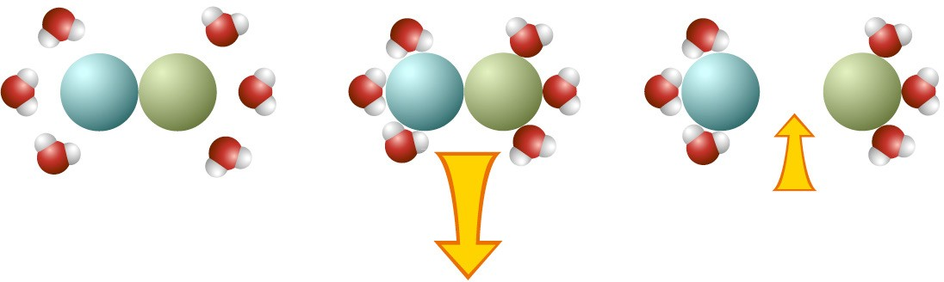

La energía liberada como moléculas de agua se “une” al soluto.

Energía utilizada cuando se separa el soluto.

Título: Exotérmico

¿Qué relación existe entre el tamaño de las flechas y el cambio de temperatura de la solución?

Las flechas muestran que se libera más energía cuando la molécula de agua se asocia con el soluto que cuando el soluto se separa. Por lo tanto, este proceso es exotérmico.

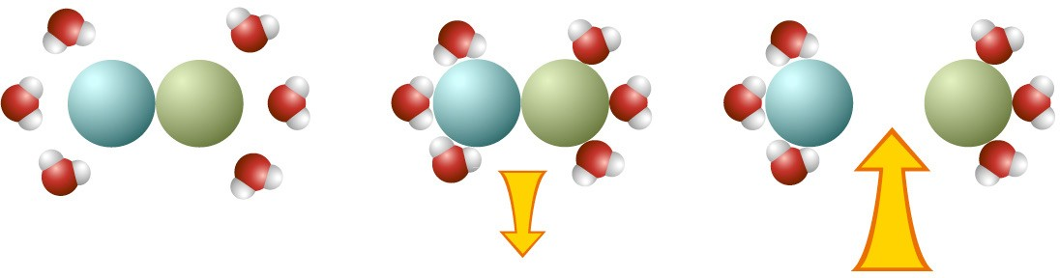

La energía liberada como moléculas de agua se “une” al soluto.

Energía utilizada cuando se separa el soluto.

Título: Endotérmico.

¿Qué relación existe entre el tamaño de las flechas y el cambio de temperatura de la solución?  
Las flechas muestran que se necesita más energía para separar el soluto que cuando el agua se asocia con el soluto. Dado que se absorbe más energía que la que se libera, este proceso es endotérmico.

***APRENDE MÁS***

1. El calentador de manos que se muestra en el video se calienta a medida que las moléculas y los iones se unen para formar un cristal. ¿El proceso de realizar enlaces para formar un cristal usa o libera energía?

Se libera energía cuando se forma un enlace para crear el cristal.

1. Si piensas en la energía al producir y romper “enlaces”, ¿por qué crees que hay un aumento de la temperatura cuando el alcohol isopropílico se disuelve en agua?

Hay un aumento de la energía cuando el alcohol isopropílico se disuelve en agua quizás porque se libera más energía cuando el agua se asocia con moléculas de alcohol isopropílico que la necesaria para separar las moléculas de alcohol isopropílico entre sí.